

Tedenski jedilnik od 13. oktobra do 19. oktobra 2025

Zunanji obiskovalci

Kosilo | Ponedeljek  13.10.2025 | Torek  14.10.2025 | Sreda  15.10.2025 | Četrtek  16.10.2025 | Petek  17.10.2025 | Sobota  18.10.2025 | Nedelja  19.10.2025
meni 1  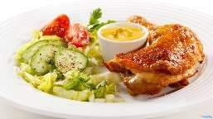 | pasulj s kranjsko klobaso čokoladni puding (gluten, soja, laktoza,jajca) | dunajska juha piščančji paprikaš široki rezanci solata  (gluten, soja,jajca) | šparglnjeva juha pečen krompir z zelenjavo in navadno klobaso zelje v solati  (gluten, soja, laktoza,jajca) | vampi po tržaško polenta sadje  (gluten, soja, laktoza) | milijon juha ocvrt oslič krompirjeva solata kava s smetano  (gluten,soja,lakto) | ohrovt s krompirjem sojni zrezki banana  (gluten, laktoza, jajca, soja) | KOSILO juha z ribano kašo svinjski zrezek v omaki beli riž solata  (gluten, soja, jajca)
 | goveji zrezek v čebulni omaki njoki rdeča pesa  (gluten,soja,laktoza ,jajca) | ocvrt sir pomes frites solata tatarska omaka (gluten, jajca, soja,laktoza) | mesni mozaik s špinačo slanino in sirom,pire krompir,solata (gluten,jajca,soja | mesna lazanja zelena solata  (gluten, soja, laktoza, jajca) | milijon juha piš.zrezek po pariško pražen krompir solata z jajčko  (gluten, soja, jajca,laktoza) | pečena hrenovka ocvrt krompir solata  (gluten, soja,laktoza,ribe)
meni 2
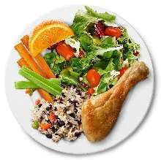
Pridržujemo si pravico do spremembe jedilnika.

